**Завдання для індивідуального виконання.**

Код наведено у файлах, збережених у директорії sql-code.

Для БД свого варіанту розробити набори команд, об’єднаних у транзакції. Приклади на базі команд зміни та вибірки даних (update та select) мають наочно демонструвати роботу команд управління транзакцією commit transaction, rollback transaction та save transaction (мінімум 3 приклади по одному на кожну команду).

Commit for SELECT (1)

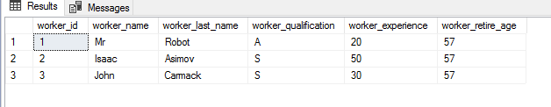

Rollback for SELECT (1)

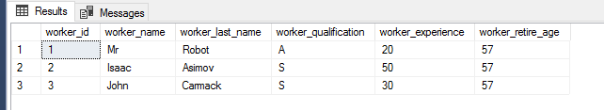

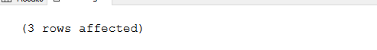

Save for SELECT (1)

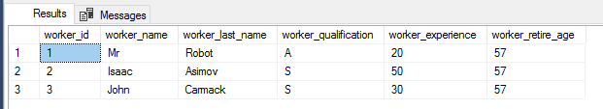

Commit for SELECT (2)

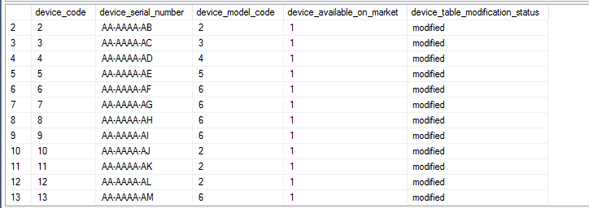

Rollback for SELECT (2)

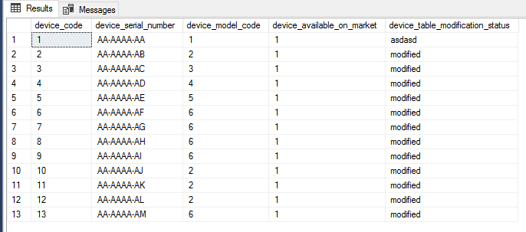

Save for SELECT (2)



Commit for SELECT (3)

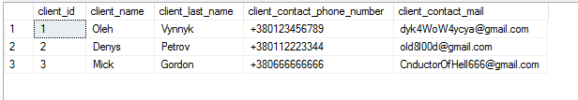

Rollback for SELECT (3)

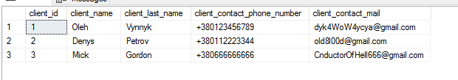

Save for SELECT (3)



Commit for UPDATE (1)

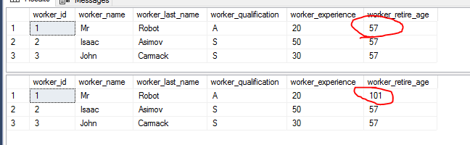

Rollback for UPDATE (1)

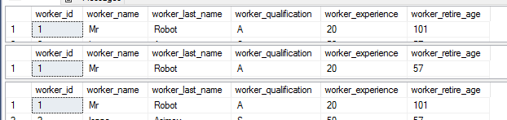

Save for UPDATE (1)

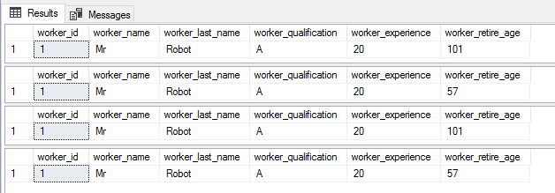

Commit for UPDATE (2)

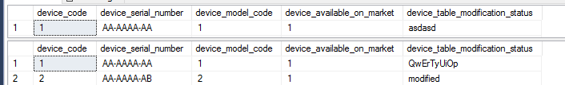

Rollback for UPDATE (2)

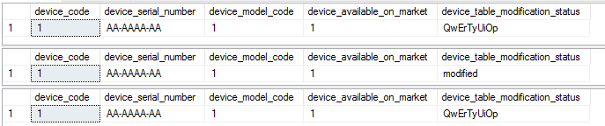

Save for UPDATE (2)

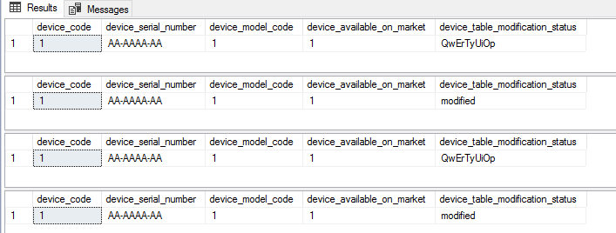

Commit for UPDATE (3)

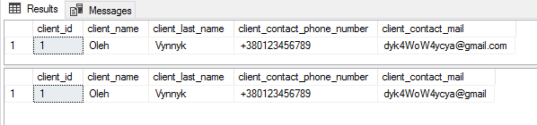

Rollback for UPDATE (3)

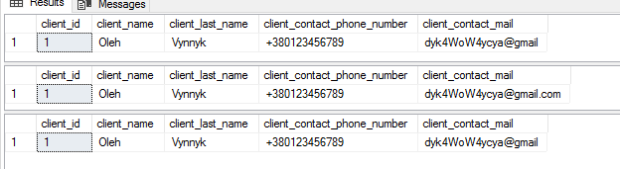

Save for UPDATE (2)

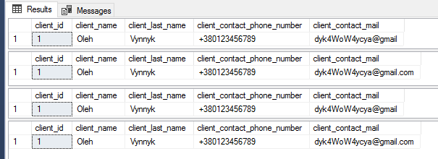

На базі запитів на вибірку та зміну даних до власної БД продемонструвати використання команд управління транзакціями із використанням конструкції try…catch; показати принцип роботи із вкладеними транзакціями та особливості їх відкату та фіксації.

try…catch for SELECT

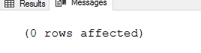

try…catch for UPDATE

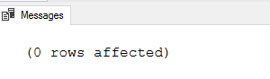

Nested transactions

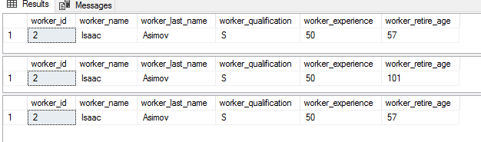

У власній БД змоделювати «мертве» блокування та вирішити його зміною вашого запиту, або понизивши рівень ізоляції транзакцій.

